# 客户端

Global default config，历史记录是： 159.75.（159.75）

  // login ip

  public static DEFAULT_LOGIN_IP: string = "159.75.206.84:8198";

  //能连通 ： 159.75.206.84

## IP，login 连接服务器

// 连接服务器

  public connect(): void {

    LoadingPanelNode.instance.isFist = 1;

    if (!LoadingPanelNode.instance.inStage()) {

      LoadingPanelNode.instance.open();

    }

    // LoadingPanelNode.instance.onprogess(LangManager.getLang("正在连接服务器"), "1", "1");

    //开始显示假进度

    let fackProgressCom: FackProgressCom = LoadingPanelNode.instance.addComponent(FackProgressCom);

    fackProgressCom.show(LangManager.getLang("正在连接服务器"));

    console.log("连接服务器>>>>", Global.GLOBAL_IP, Global.getAccount())

    Msg.connect(Global.GLOBAL_IP, Global.getAccount());

  }

# 服务器

## Linux,宝塔，烂大街

[二次元【苍空物语H5】最新Linux服务端/安卓客户端/详细视频搭建教程 – West2技术频道](https://west2.cn/8159.html)

## 本地开发，启动步骤

* Mongodb修改conf的log和data 2个目录位置
* Server config 修改服务器ip为192.168. ;port默认为8192
* 分别启动2个.bat

# 本地服务器丢失msg，修复步骤

登录后服务器应该下发:GC_GUIDE_STEP，但是本地开发服没有这个消息返回

## Guide_step

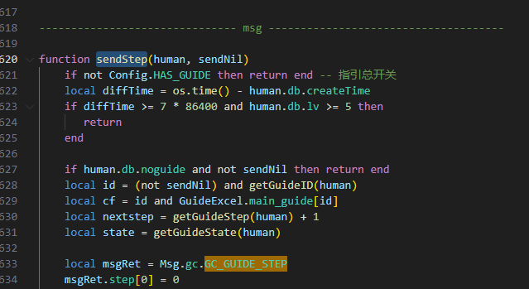

## On_login

-- 登录回调

function onLogin(human)

    skipGuide(human)

    refreshGuide(human, true)

    if getGuideState(human) == STATE_DOING then

        setLoginStep(human, getGuideID(human))

        sendStep(human)

    end

    sendLvGuide(human)

end

## ObjHuman.lua

加一些服务器入口打印

-- 上线回调

function onLogin(human, isNew)

    print('上限回调。。。。')

    human.db.ip = human.ip

    human.db.phpChanelID = human.phpChanelID

    if human.db.changeNameCnt ~= nil then

        Log.write(Log.LOGID_OSS_LOGIN, human.db._id, human.db.account, human.db.name, human.db.lv, human.db.ip)

    end

    updateDaily(human)

    if not FcmLogic.checkFcm(human) then

        return -- 防沉迷 踢下线

    end

    print('上限回调。。。。1111111111111')

    TequanLogic.jihuopt(human)

    TequanLogic.setHumanTequan(human,human.pf_info)

    doCalc(human)

    sendHumanInfo(human)

    print('上限回调。。。。22222222222222222')